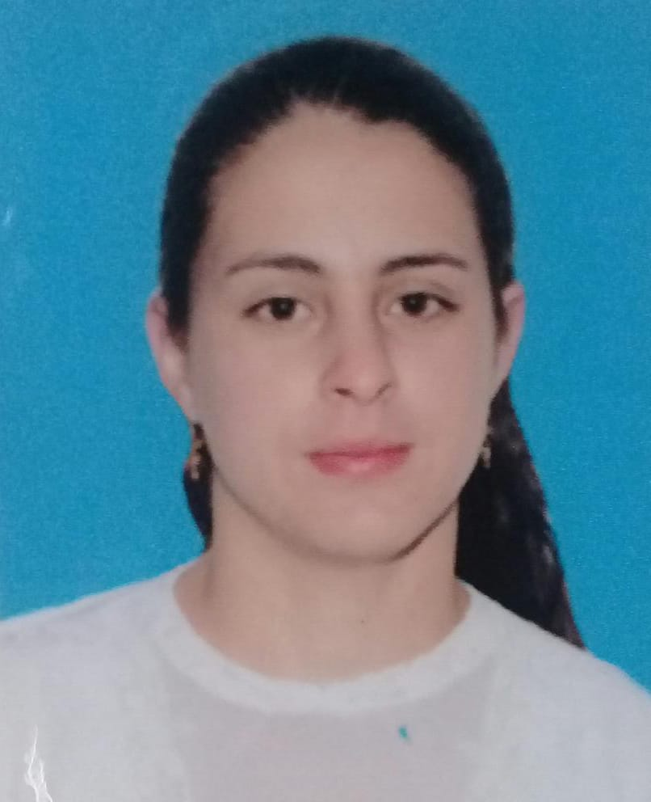

fotografía

NOMBRE Y APELLIDOS COMPLETOS
NOMBRE DE ESTUDIO MAS RECIENTE

Daniela Rodríguez Giraldo

Dirección
Documento de identificación y lugar de expedición
Numero de contacto
E-mail:

Corregimiento de Bolivia-municipio de Pensilvania Caldas
CC: 1 057 786 414 expedida em Manzanares Caldas
Celular: 314 643 83 93
E-mail: danirg071094@gmail.com
Fecha de nacimiento: 10 de julio de 1994

Perfil Profesional

Soy una persona responsable, comprometida con mis deberes, atenta, respetuosa. Posee la habilidad de trabajar en equipo, comunicación verbal y escrita con los demás. Me desenvuelvo en público.
Capacidad de planificación y organización.

Experiencia Laboral

NOMBRE DE LA EMPRESA: avícola
Cargo: oficios varios (vendedora, surtidora, cajera)
Tiempo laborado: 2 años
Fecha inicial: 17 de enero de 2017
Fecha final: 15 de septiembre de 2019

Funciones desarrolladas

Vendedora, cajera y surtidora.

Información Académica

- INSTITUCIÓN EDUCATIVA
TÍTULO OBTENIDO
FECHA DE GRADUACIÓN
Institución Educativa John F. Kennedy
Bachiller académico
03 de diciembre de 2011

Referencias

Profesionales
Nombre y apellidos completos
Johana Aristizabal Quintero
Cargo: comerciante
Empresa: almacén propio
Numero de contacto: 323 542 1481

Personales
Nombre y apellidos completos
Manuel Fernando Rodríguez Giraldo
Cargo: Regencia de farmacia
Empresa: clínica Avidanti Manizales-caldas
Numero de contacto: 311 837 8506

Para los efectos legales, certifico que todas las respuestas e informaciones anotadas por mí, en la presente Hoja de Vida, son veraces (C.S.T. Art 62 Núm. 1o) Régimen Laboral Colombiano


FIRMA
Número de identificación y lugar de expedición
1 057 786 414
Manzanares-Caldas

